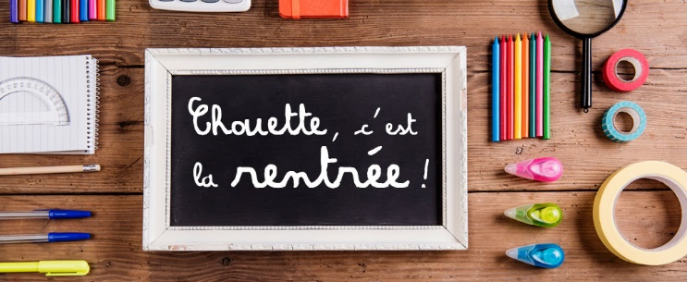
Classe de 2ème maternelle
Mme Brigitte
Année scolaire 2020-2021
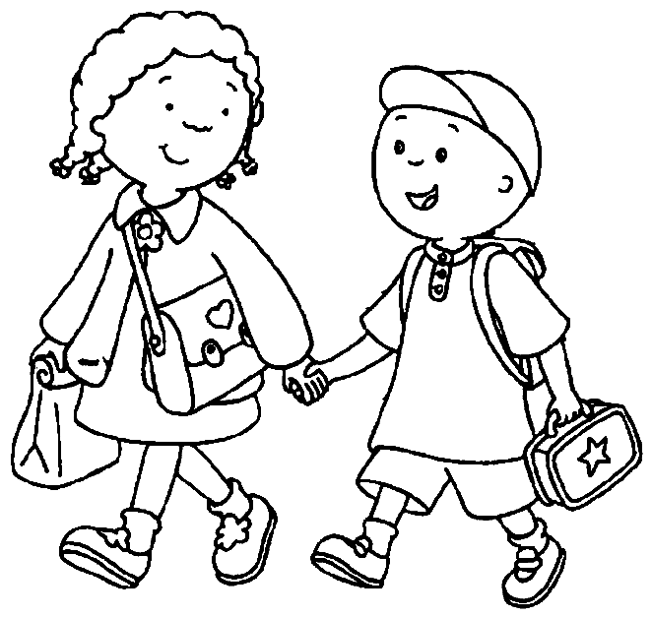
Matériel à fournir individuellement :
→Une farde A3 à rabats (29,7cmx42cm)
→Une paire de sandales de gym (sans lacets)
→Un gobelet avec couvercle pour la soupe
→Un cartable suffisamment grand pour contenir gourde, boîte à tartines, goûter
À VOS AGENDAS
Réunion de rentrée (sera confirmée en fonction de l’actualité « covid ») prévue le lundi 31 août 2020 à 19h30 : Bienvenue !
N.B : Chers parents, votre présence est importante !

Je vous souhaite de belles vacances et vous retrouve en septembre

